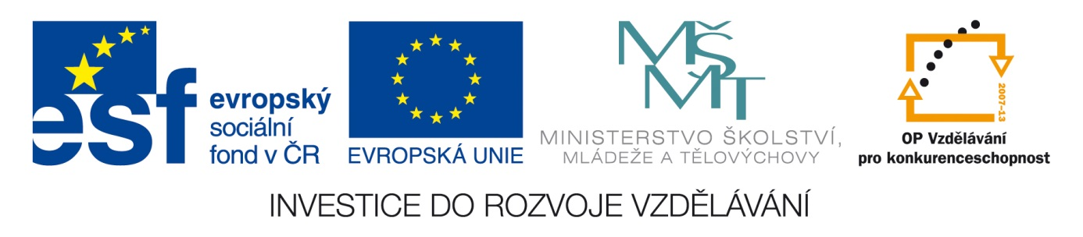Šablona: Prir 2
Vzdělávací oblast: Člověk a příroda
Vzdělávací okruh: Přírodopis
Třída: devátá
Učivo: Hlavní zásady zdravého života –test
Vypracovala: Mgr. Marketa Zikmundová

Test: body
1. Jíš rád ovoce a zeleninu ? ano-5 ne-1
2. Snídáš před odchodem do školy ? ano-5 ne-1
3. Máš rád ostrá, kořeněná jídla ? ano-1 ne-5
4. Odpovídá tvoje váha tvé výšce ? ano-5 ne-1
5. Připravuješ se do školy ? ano-3 ne -1
6. Chodíš denně pěšky ? ano-3 ne -1
7. Sportuješ denně ? ano-3 ne-1
8. Pomáháš denně doma ? ano-3 ne-1
9. Sleduješ přes hodinu denně televizi ? ano-1 ne-5
10. Chodíš spát před 22 hodinou ? ano-5 ne-1
11. Kouříš pravidelně ? ano-0 ne-5
12. Piješ pivo či jiný alkohol pravidelně ? ano-0 ne-5
13. Piješ černou kávu či kolu pravidelně ? ano-0 ne-5
14. Vyzkoušel jsi někdy nějakou drogu ? ano-0 ne-5
Výsledek:
66-70 bodů- gratulujeme- žiješ dobře a zdravě.
65-43 bodů- měl bys odstranit svoji lenost, pohodlnost a špatné návyky.
Do 43 bodů –měl by ses nad sebou zamyslet a zlepšit se.
Vyber –správné a zdravé potraviny.


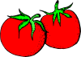

Obrázky-odkaz: http://www.clker.com/search/food/6
Upraveno dle -PS pro 9. ročník.

